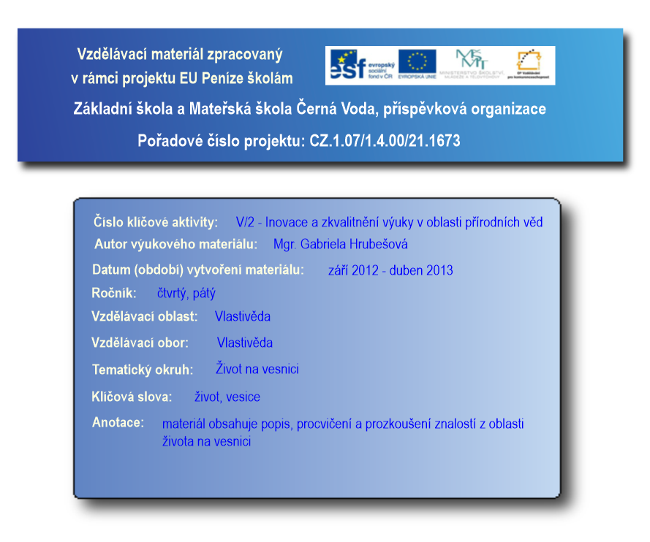

**ŽIVOT NA VESNICI v baroku**

* celá vesnice podléhala svému pánu: šlechtici, církvi, městu či panovníkovi → vesničané byli vrchnosti povinováni poplatky a službami + platili daně státu a církevní poplatky
* vesnice se lišily podle životních podmínek a vrchnosti (bohaté, chudé, zemědělské, řemeslné…)
* **správa obce:** sedláci (obyvatelé s pozemky) zvolili rychtáře (často nejbohatší sedlák) – řídil obec: vybíral poplatky, soudil malé spory… ; podle potřeby se sešel sbor sousedů

**→** starali se o celkové fungování a prosperitu obce

* + - * + rozdělení postavení vesničanů:

sedláci (pozemky, bohatství)

chalupníci (dům, popř. malé pozemky)

zaměstnanci obce – ponocný, učitel, pastýř

chudina – čeledíni a děvečky (pracovali na statcích)

C:\Users\sara\AppData\Local\Microsoft\Windows\Temporary Internet Files\Content.IE5\8D0YNLBZ\MC900310848[1].wmf

**ŽIVOT NA VESNICI v baroku – procvičování**

Podle různých podmínek vznikaly různé vesnice, čím se lišily?

**ŽIVOT NA VESNICI v baroku – test**

1. Kdo spravoval obci? Kdo mu s touto funkcí pomáhal?
2. Seřaď obyvatele vesnice podle jejich významu.
3. …………………………………………….
4. …………………………………………….
5. …………………………………………….
6. …………………………………………….
7. Komu vesnice a jejich obyvatelé především podléhali? Co museli splnit?